1 UTILIZANDO ESTRUTURA DE DADOS ÁRVORE BINÁRIA

1.1 Código fonte da resolução
public class No
{
private long id;
private No esq, dir;

public No(long id, No esq, No dir)
{
this.id = id;
this.esq = esq;
this.dir = dir;
}

public long getId()
{
return this.id;
}

public No getEsq()
{
return this.esq;
}

public No getDir()
{
return this.dir;
}

public void setEsq(No esq)
{
this.esq = esq;
}

public void setDir(No dir)
{
this.dir = dir;
}
}
public class ArvoreBinaria {
private No raiz;

public ArvoreBinaria()
{
this.raiz = null;
}

public void inserir(long id)
{
raiz = inserirNo(raiz, id);
}

private No inserirNo(No raiz, long id)
{
if (raiz == null) {
return new No(id, null, null);
}

if (id < raiz.getId()) {
raiz.setEsq(inserirNo(raiz.getEsq(), id));
} else if (id > raiz.getId()) {
raiz.setDir(inserirNo(raiz.getDir(), id));
}

return raiz;
}

public long esquerdaFestiva() {
return esquerdaFestivaRecursivo(raiz);
}

private long esquerdaFestivaRecursivo(No no) {
if (no == null)
return 0;

int contador = 0;
if (no.getEsq() != null)
contador = 1;

contador += esquerdaFestivaRecursivo(no.getEsq());
contador += esquerdaFestivaRecursivo(no.getDir());

return contador;
}

public void imprimirEstruturaComRecuo() {
System.out.println("Árvore Binária:");
imprimirEstruturaRecursivo(raiz, 0);
}

private void imprimirEstruturaRecursivo(No no, int nivel) {
for (int i = 0; i < nivel; i++) {
System.out.print(" ");
}
if (no != null) {
System.out.println(no.getId());
} else {
System.out.println("-");
return;
}

imprimirEstruturaRecursivo(no.getEsq(), nivel + 1);
imprimirEstruturaRecursivo(no.getDir(), nivel + 1);
}
}
public class Program {
public static void main(String[] args) {
ArvoreBinaria arvore1 = new ArvoreBinaria();

arvore1.inserir(555);
arvore1.inserir(333);
arvore1.inserir(888);
arvore1.inserir(111);
arvore1.inserir(444);
arvore1.inserir(999);
arvore1.imprimirEstruturaComRecuo();
System.out.print("\nNós da esquerda festiva: " + arvore1.esquerdaFestiva());
}

}

1.2 Programa rodando
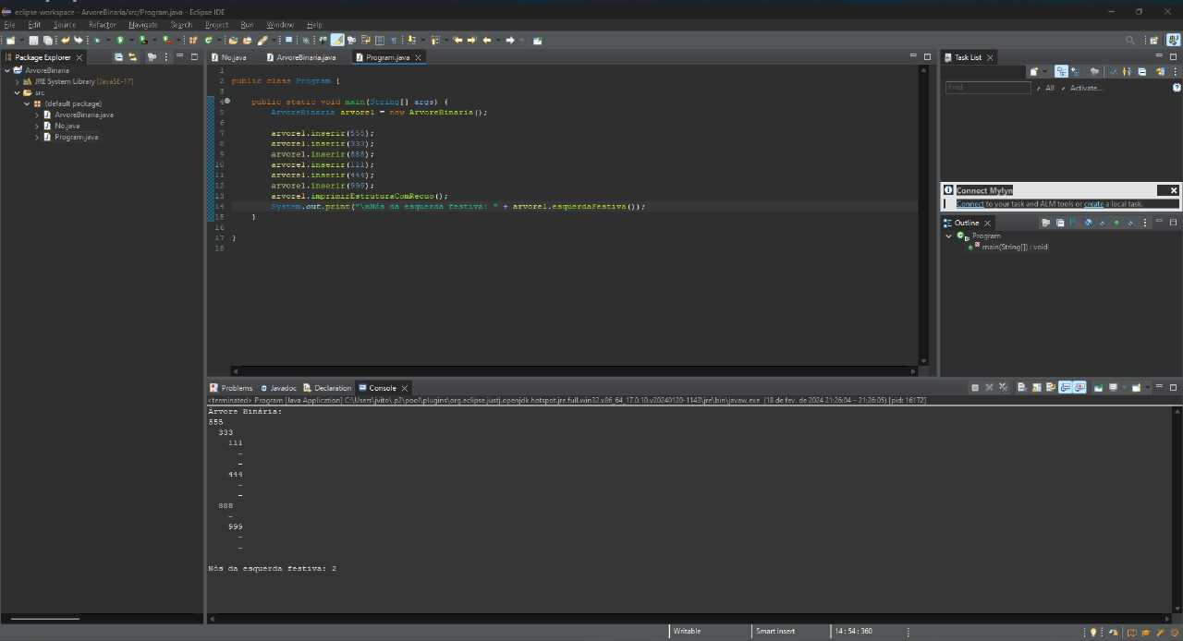
1.3 Repositório do projeto no GitHub
https://github.com/jvitor-alol/Arvore-Binaria

